МО математики, физики и информатики

ФИО | Должность | Классы | Предмет | Окончил | Категория, курсы повышения квалификации | Стаж общий | Стаж педаго-гический
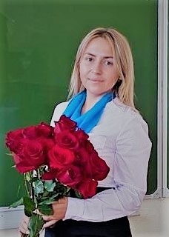  Панасенко Надежда Сергеевна | Учитель | 7а, 7б, 7м, 7м1, 7а | Математика, алгебра, геометрия | НГПУ  Математика | Категория: соответствие,  «Формирование финансовой грамотности у обучающихся 5-11 классов на уроках математики», 2023г. «Реализация требований обновлённых ФГОС, НОО, ФГОС ООО в работе учителя», 2023г.  «Современные образовательные технологии: на пути к цифровой школе», Академия «Просвещение», 2020г. | 3 года | 3 года
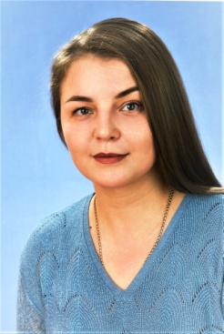  Дирбах Екатерина Николаевна | Учитель | 7,8,9 классы | Информати-ка | КГУ  Математика и информатика | Первая квалификационная категория  «Реализация требований обновленных ФГОС НОО, ФГОС ООО в работе учителя», 2023 г  «Возможности Python при обучении школьников алгоритмизации и программированию в условиях ЦТО», 2021 г | 11 лет | 11 лет
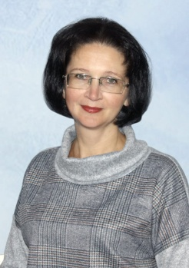  Куценко Ольга Владимировна | Учитель | 5м, 6-е классы | Математика | Тобольский государственный педагогический институт имени Д. И. Менделеева.  Математика и информатика и вычислительная техника, 2000 год | Высшая квалификационная категория.  «Школа современного учителя математики: достижения российской науки», 2023г..  «Формирование функциональной грамотности обучающихся основной школы», 2022г.  «Содержательные аспекты методического сопровождения учителя в условиях реализации требований обновлённых ФГОС, НОО, ФГОС ООО», 2022г.  «Реализация требований обновлённых ФГОС, НОО, ФГОС ООО в работе учителя», 2022г.  «Разговоры о важном: система работы классного руководителя (куратора)», 2022г.  «Менеджмент качества образования; внедрение кураторской методики для повышения образовательных результатов», 2021г.  «Школа современного учителя математики», 2021г.  «Тьюторская модель сопровождения профессионального развития педагогических и управленческих кадров для обеспечения реализации обновляемых ФГОС общего образования и Концепции преподавания учебных предметов (дисциплин)», 2020г. | 27 лет | 27 лет
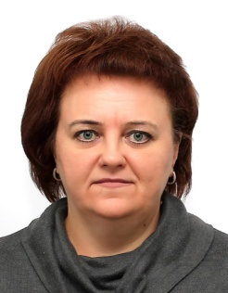  Руева Валерия Геннадьевна | Учитель | 5б,5м-1,  10-11 классы | Математика, информати-ка | НГПУ,  математика и информатика | Первая квалификационная категория  «Реализация требований обновленных ФГОС НОО, ФГОС ООО в работе учителя», 2023г.  «Цифровые образовательные ресурсы и сервисы в педагогической деятельности», 2022г.  «Обработка изображений и видео в редакторах MOVAVI в условиях реализации ФГОС», 2021г.  «Современные образовательные технологии: на пути к цифровой школе», Академия «Просвещение», 2020г. | 28 лет | 11лет
Глушкова Татьяна Александровна | Учитель | 9м1, 10м,10а,11м | Математика | БГПУ,  математика и информатика | Высшая квалификационная категория  «Реализация требований обновленных ФГОС НОО и ФГОС ООО и деятельности ученика», 2023г. «Современные образовательные технологии: на пути к цифровой школе», Академия «Просвещение», 2020г. | 22 год | 22год
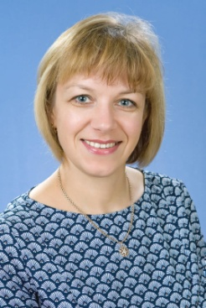  Харитонова Лариса Викторовна | Учитель | 9а,9м,11а,8а,8м1 | Математика | НГПУ, ФМФ | Высшая квалификационная категория  «Системно-деятельностный подход при обучении математике в условиях реализации ФГОС», 2023г.  «Реализация требований обновленных ФГОС НОО и ФГОС ООО в деятельности учителя», 2022г.  Школа наставников проектной деятельности, 2022 | 27 лет | 27 лет
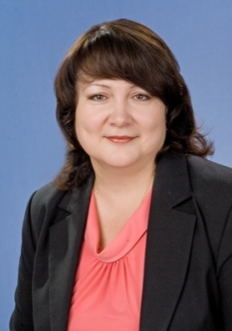  Фомичева Марина Валерьевна | Учитель | 9м,11м | Физика | Красноярский ордена «Знак Почёта» государственный педагогический институт.  Физика. | Первая квалификационная категория  «Реализация требований обновленных ФГОС СОО в деятельности учителя физики», 2023г.  «Современные образовательные технологии: на пути к цифровой школе», Академия «Просвещение», 2020г.,  «Цифровые технологии для трансформации школы», 2020г «Модель управления развитием школы в контексте цифровой трансформации»,2020г. | 36лет | 36 лет
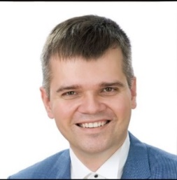  Богданов Денис Геннадьевич | Учитель | 2-4, 5, 6а, 6б, 7, 10а, 11 классы | Информатика | НГПУ, ИФМИЭО, 2016 | Высшая квалификационная категория,  «Организационно-методические и содержательные вопросы образования обучающихся с расстройствами аутистического спектра в соответствии с требованиями федеральных государственных образовательных стандартов», 2023г,  Университет Детства  «Летняя школа Международного конкурса имени Льва Выготского», 2023г  «Цифровые образовательные ресурсы и сервисы в педагогической деятельности», 2022г  «Современные образовательные технологии на пути к цифровой школе», 2020г,  «Передовые производственные технологии», 2020г, | 10 | 9
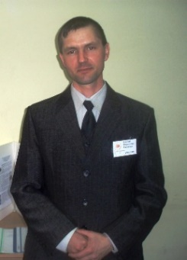  Рыбников Евгений Николаевич | Учитель | 7А, 7Б, 7М, 7М1, 8А, 8М, 8М1, 9А, 9М1, 10А, 10М, 11А | Физика | БГПУ, физика и информатика | Первая квалификационная категория  «Современнные проектные методы развития высокотехнологичных предметных навыков обучающихся предметной области «Технология»», 2020 | 24 | 17

